QUENELLES DE POISSON A LA BISQUE DE HOMARD
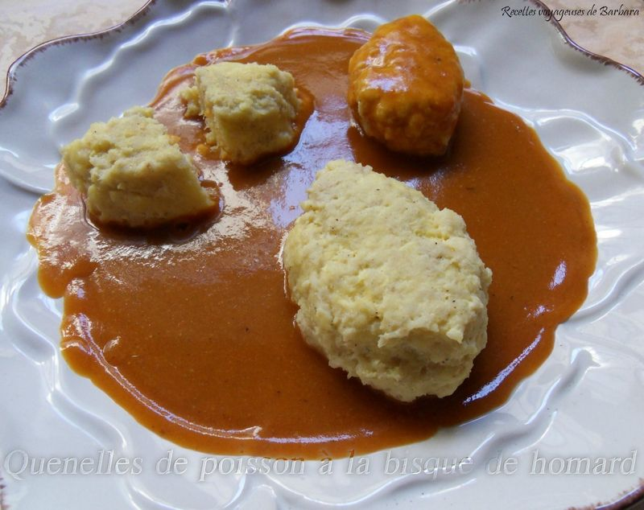
Pour 16 quenelles:
- Pour les quenelles
500g d'églefin
25cl de lait
90g de beurre + 20g
2 œufs entiers + 6 jaunes
1l de fumet de poisson
125g de farine
Noix de muscade
Sel, poivre
- Pour la sauce
490g de bisque de homard
2 cuil. à soupe de maïzena sauceline
1. Préparer une béchamel en faisant fondre les 90g de beurre. Ajouter la farine afin de former le roux. Ajouter le lait chaud et faire épaissir. Assaisonner en sel, poivre et noix de muscade. Hors du feu ajouter 3 jaunes d’œufs.
2. A la béchamel refroidie ajouter le poisson émietté cru, le beurre et un peu d'assaisonnement. Bien mélanger, ajouter les œufs entiers et les jaunes restants.
3. A l'aide de 2 cuillères former des quenelles. Les pocher dans le fumet chaud mais non bouillant pendant 15 min. Égoutter sur un papier absorbant.
4. Faire chauffer la bisque et au fouet ajouter la maïzena sauceline, faire épaissir quelques minutes. Servir avec les quenelles.

